Инструкция

Kenwood TK-X6
Эта многофункциональная рация TK-X6 с современными эксплуатационными характеристиками предназначена для обеспечения качественной связью групп людей как на больших, так и на малых дистанциях. Обеспечит полную совместимость с аналоговыми моделями раций всех диапазонов от 136 до 550 МГц. включая морской и речной диапазоны. Эта модель оптимизирована для наилучшей дальности связи в лесу, на воде, в воздухе, в горах и в городских условиях. Изучите инструкцию для максимальной эксплуатационной эффективности рации.

Меры предосторожности
Используйте для работы только безлицензионные частоты или частоты, на которые у вас есть разрешение. Вы несёте полную ответственность за незаконное использование частот и создание помех.
Передача на частотах ниже 136 МГц. категорический запрещена!
Выключайте рацию рядом с легко воспламеняющимися веществами и взрывчаткой.
Не заряжайте батарею рядом со взрывчаткой или горючими веществами.
Не используйте рацию без антенны, и если антенна повреждена.
Не включайте рацию на передачу в местах где запрещено пользоваться сотовыми телефонами. В госпитале и машине скорой помощи.
Находясь в машине, не подносите рацию с активным передатчиком близко к подушкам безопасности.
Не оставляйте рацию на прямых солнечных лучах и в очень жарких местах.
Во время передачи антенна должна находится далее 5 см от человека.
Не используйте мощную рацию на передачу слишком долго, возможен перегрев.

Перед началом использования
Зарядка аккумулятора
Используйте только зарядник поставляемый в комплекте с рации. Светодиодный индикатор на зарядном стакане показывает статус зарядки.
1. Подключите адаптер питания к сети 220 Вольт.
2. Подключите разъёмы адаптера и зарядного стакана.
3. Установите в зарядный стакан рацию с аккумулятором или отдельно аккумулятор.
4. Световой индикатор будет показывать статус зарядного процесса.
Для достижения оптимальных характеристик, пожалуйста заряжайте батарею 5 часов перед началом работы.

Индикация заряда
Индикация | Статус
Редко мигает красный | Нет батареи
Горит красный | Быстрый заряд
Мигает красный | Дозаряд
Горит зелёный | Полный заряд

Подключение антенны установка аккумулятора и клипсы
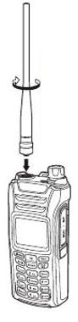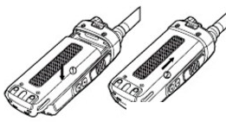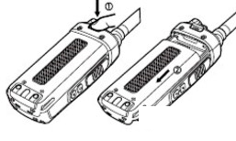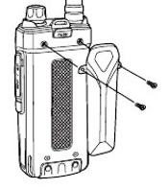
1. Установите аккумулятор сверху на рацию, как на картинке ниже.
2. Нажмите кнопку и защёлкните батарею, как на картинке.
Перед снятием аккумулятора сначала выключите рацию. Нажмите кнопку для разблокировки аккумулятора.

Органы управления рации
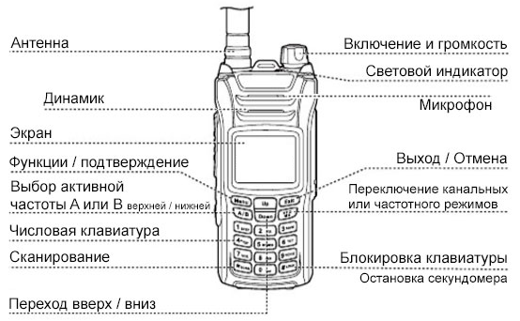

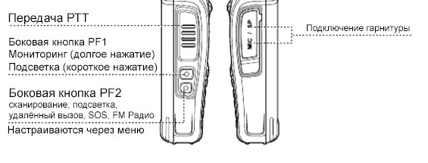

Индикация настроек
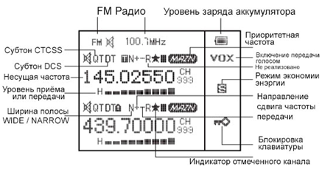

Основные операции:
Включение Выключение рации TK-X6
Поверните регулятор громкости по часовой стрелке, после клика рация включится. Поверните ручку против часовой стрелки до клика - рация выключится.
Регулировка громкости.
После включения рации поворачивайте дальше ручку регулятора по часовой стрелке.
Переключение режимов частотный VFO / канальный CH.
Кнопка [VFO] последовательно переключает режимы работы рации:
1. Частотный режим. Частота и настройки вводятся с кнопок.
2. Канальный режим №1. Отображается только номер канала.
3. Канальный режим №2. Отображается частота и номер канала.
4. Канальный режим №3. Отображается имя канала и номер.
Переключение каналов.
В канальном режиме CH: Нажимаем кнопки [Up] и [Down], выбираем нужный канал (Всего 999 каналов). Каналы должны быть предварительно настроены.
В частотном режиме VFO переключаем частоту с установленным шагом. Или вводим нужную частоту с кнопок.

Информация об аккумуляторе:
Новые батареи поставляются с завода-изготовителя заряженными на 50%. Перед первым использованием батарею необходимо заряжать в течение 5 часов. Максимальная ёмкость батареи будет после трёх циклов «полная зарядка/полная разрядка». Если вы заметили, что мощность батареи упала, подзарядите её.

Рекомендации по использованию аккумулятора
- Заряжайте и храните батарею при температурах от 5 С до 40 С градусов. При нарушении температурного режима батарея может протечь или повредиться.
- Во время зарядки выключайте радиостанцию, чтобы обеспечить полный заряд батареи.
- Не отключайте сетевой адаптер и не извлекайте батарею из зарядного стакана в процессе зарядки.
- Никогда не заряжайте батарею, если на ней присутствуют следы влаги. Протрите её сухой мягкой тканью перед зарядкой.
- В конечном счете, батарея изнашивается. Когда время работы радиостанции заметно сократилось по сравнению с нормальным временем, значит, настал момент приобрести новую батарею.

Продление срока службы аккумулятора
- Производительность батареи снижается при температурах ниже 0С (нуля) градусов. В холодную погоду может потребоваться запасная батарея. Если батарея не работает в холодных условиях, то она ещё сможет поработать при комнатной температуре, поэтому не торопитесь её заряжать.
- Грязь на контактах батареи может привести к отказу в работе или зарядке. Перед присоединением батареи протрите контакты сухой мягкой тканью.

Хранение аккумуляторной батареи
Зарядите батарею на 60% перед длительным хранением, чтобы избежать повреждения батареи из-за переразряда. Перезаряжайте батарею каждые 6 месяцев, чтобы избежать переразряда. Храните вашу батарею в сухом месте при комнатной температуре, чтобы уменьшить саморазряд.

Уход за рацией
Чтобы гарантировать оптимальную производительность, а также длительный срок службы вашей рации, пожалуйста следуйте советам ниже.

Бережное обращение
Не царапайте рацию острыми предметами, не носите рацию рядом с острыми инструментами или твёрдыми предметами. Держите рацию далеко от веществ, которые разъедают электронной схемы. Не оставляйте рацию на открытом солнце. Закрывайте крышку разъёма для аксессуаров, когда они не используются.

Чистка
Регулярно очищайте рацию от пыли и грязи на поверхности рации и зарядки, куском с чистой и сухой без ворсовой тканью или щеткой. Используйте нейтральное моющее средство и ветошь из нетканого материала для очистки кнопок, ручки управления и передней части в случае после длительного использования. Не используйте химические препараты, такие как пятновыводители, алкоголь, аэрозоли или производные нефти, во избежание повреждения поверхности корпуса. Убедитесь, что рация является полностью сухой перед использованием.
Внимание: Выключите рацию и снимите аккумулятор перед чисткой.

Возможные неисправности и способы их устранения
Неисправность | Возможная причина / решение
Устройство не включается | Батарея разряжена: зарядите/замените батарею.  Батарея установлена неправильно: установите батарею правильно
Батарея быстро разряжается | Батарея износилась: замените батарею на новую.
Индикатор горит зелёным (идёт приём), но в динамике нет звука | Проверьте уровень громкости.  Проверьте, что субтоны DCS и CTCSS на приём установлены правильно, так же, как и у других членов вашей группы.  Включена функция 32 SP-MUTE установите значение QT.  Функцию 47 SMUTEST установите значение RX.
При передаче другие члены группы не слышат передаваемые сообщения | Проверьте, что субтоны DCS и CTCSS на передачу установлены правильно, так же, как и у других членов вашей группы.  Вы находитесь слишком далеко друг от друга, или Ваш партнёр находится в зоне плохого приёма сигнала. Возможно включена функция разноса частот приёма и передачи.
В режиме ожидания устройство ведёт передачу без нажатия кнопки PTT | Проверьте, включена ли функция VOX. При необходимости отключите.

